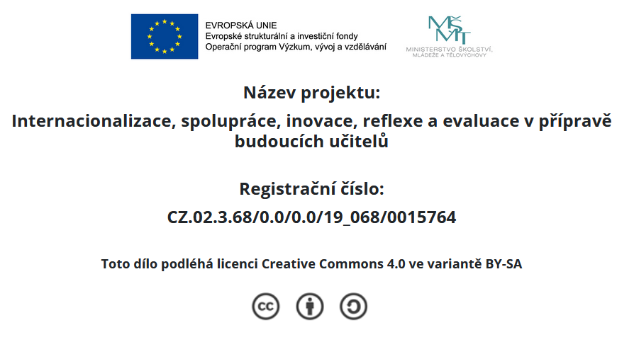
Test DI1SŠ(4)u
zadání

- Úkoly pro žáky – vyhledejte informace a vyberte platná tvrzení, vyplývající z periodického zákona a pravidel, která platí ve vztahu k periodické soustavě prvků (dále jen PSP):
- V periodě přibývá u základních prvků ve směru zleva doprava kovových vlastností
- Porovnáme-li velikost atomů prvků v periodě, vzrůstá zleva doprava velikost atomů
- Ve skupině PSP platí, že elektronegativita prvků s rostoucím protonovým číslem většinou postupně klesá
- Velikost atomů ve skupině s rostoucím protonovým číslem stoupá
- Vyhledejte informace o předchůdcích Mendělejeva, najděte jméno badatele, který neproslul pokusem o uspořádání prvků a zjistěte co bylo jeho nejvýznamnějším objevem
- Johann Wolfgang Döbereiner b) Jöns Jacob Berzelius c) Julius Lothar Meyer d) Joseph John Thomson
- Pro skupiny prvků v PSP se nepoužívá označení:
- Pentely b) Hexely c) lehké kovy platinové d) transurany
- Mendělejev předpověděl objevení některých prvků. Např. germania (nazval jej „ekasilicium“). Jak byste vysvětlili žákům, na základě čeho vynechal Mendělejev v řadě prvků (které byly tehdy známé) volné místo pro tento prvek a předpověděl velmi přesně jeho vlastnosti, dokonce některé vlastnosti jeho sloučenin?
- Vycházel z platnosti periodického zákona
- Chyběl mu prvek s protonovým číslem 32
- Objevil tento prvek a dal mu prozatímní jméno ekasilicium
- Úkoly pro žáky – vyhledejte informace a vyberte platná tvrzení:
- Elektronová afinita prvků v periodě zprava doleva stoupá
- Ionizační potenciál nebo ionizační energie atomu v periodě s rostoucím protonovým číslem většinou postupně klesá
- Nekovových vlastností prvků ve skupině shora dolů přibývá
- Periodický zákon byl současníky Mendělejeva i některými nástupci přijat s nedůvěrou a nepanovala všeobecná podpora, naopak byl poměrně dlouho odmítán. Co by bylo možné uvést žákům jako jeden z důkazů jeho platnosti a příčinu jeho vzrůstající podpory:
- Einsteinova teorie relativity.
- Když Henri Becquerel objevil radioaktivitu.
- Když bylo objeveno gallium, skandium a germanium.
- Pro prvky v PSP platí některá pravidla, která by žáci měli (nebo mohli) znát. Zejména studenti vyššího stupně gymnázií by mohli zjistit, která tato tvrzení jsou pravdivá a která ne:
- Záporná oxidační čísla se zvyšují v tabulce zleva doprava.
- Maximální kladné oxidační číslo se shoduje u základních prvků s číslem hlavní podskupiny (I-VII.A)
- Záporná oxidační čísla najdeme zejména u prvků v pravé části tabulky (IV.-VII.A = 14.-17.sk.)
- Pro prvky v PSP platí některá pravidla, která by žáci měli (nebo mohli) znát. Zejména studenti vyššího stupně gymnázií by mohli zjistit, která tato tvrzení jsou pravdivá a která ne:
- I. A II. A jsou silná redukční činidla (velmi nízká elektronegativita)
- Většina d-prvků jsou silná redukční činidla
- III. – VII. A (13.-17.sk.): oxidační účinky rostou zleva doprava a ve skupině směrem nahoru (čím výše a víc vpravo, tím silnější oxidační činidlo)
- Téměř polovina d-prvků (ve III-V.B = 3.- 5. Skup.) jsou silná oxidační činidla.
- Pro prvky v PSP platí některá pravidla, která by žáci měli (nebo mohli) znát. Zejména studenti vyššího stupně gymnázií by mohli zjistit, která tato tvrzení jsou pravdivá a která ne:
- Oxidy prvků II.A (2. skup.) jsou většinou amfoterní
- Oxidy většiny d-prvků jsou buď amfoterní nebo kyselinotvorné.
- Mezi sloučeninami V.A-VII.A (15.-17.skup.) najdeme takové, které vykazují reakce kyselé, jiné reakce neutrální a některé i reakce zásadité.
- kyselý charakter roste v periodě zleva doprava, ve skupině směrem nahoru
- Mendělejev byl fenomén své doby a dokázal se „podívat až za horizont“ poznatků své doby. My máme nesrovnatelně více informací. Pokusme se předpovědět další vývoj periodické soustavy prvků. Současné poznatky nám říkají, že 7. perioda je víceméně uzavřená. Víme, že končí prvkem, který byl nazván Oganesson Og a má protonové číslo 118.
Naše otázka se vztahuje k osmé periodě. Podle poznatků, které můžeme najít v odborných pojednáních o této problematice, se dá předpokládat, že osmá perioda:
- Nemůže být otevřena, protože se prvek s vyšším protonovým číslem již nikdy a nikde objevit nemůže.
- Mohou být v budoucnu objeveny další prvky a dá se předpokládat, že osmá perioda bude mít stejný počet prvků, jako perioda sedmá – bude tedy obsahovat 32 prvků.
- Mohou být v budoucnu objeveny další prvky a dá se předpokládat, že osmá perioda bude mít 50 prvků, protože se zřejmě objeví zaplňování dalšího typu orbitalu, který by se mohl doplňovat do 4. slupky od poslední vrstvy, která bude mít 9 degenerovaných orbitalů nového typu.
- Mohou být v budoucnu objeveny další prvky a dá se předpokládat, že osmá perioda bude mít neznámý počet členů. Jejich počet se nedá dopředu odhadnout.
Test DI1SŠ(4)u
řešení

- Úkoly pro žáky – vyhledejte informace a vyberte platná tvrzení, vyplývající z periodického zákona a pravidel, která platí ve vztahu k periodické soustavě prvků (dále jen PSP):
- V periodě přibývá u základních prvků ve směru zleva doprava kovových vlastností
- Porovnáme-li velikost atomů prvků v periodě, vzrůstá zleva doprava velikost atomů
- Ve skupině PSP platí, že elektronegativita prvků s rostoucím protonovým číslem většinou postupně klesá
- Velikost atomů ve skupině s rostoucím protonovým číslem stoupá
- Vyhledejte informace o předchůdcích Mendělejeva, najděte jméno badatele, který neproslul pokusem o uspořádání prvků a zjistěte, co bylo jeho nejvýznamnějším objevem
- Johann Wolfgang Döbereiner b) Jöns Jacob Berzelius c) Julius Lothar Meyer d) Joseph John Thomson
- Pro skupiny prvků v PSP se nepoužívá označení:
- Pentely b) Hexely c) lehké kovy platinové d) transurany
- Mendělejev předpověděl objevení některých prvků. Např. germania (nazval jej „ekasilicium“). Jak byste vysvětlili žákům, na základě čeho vynechal Mendělejev v řadě prvků (které byly tehdy známé) volné místo pro tento prvek a předpověděl velmi přesně jeho vlastnosti, dokonce některé vlastnosti jeho sloučenin?
- Vycházel z platnosti periodického zákona
- Chyběl mu prvek s protonovým číslem 32
- Objevil tento prvek a dal mu prozatímní jméno ekasilicium
- Úkoly pro žáky – vyhledejte informace a vyberte platná tvrzení:
- Elektronová afinita prvků v periodě zprava doleva stoupá
- Ionizační potenciál nebo ionizační energie atomu v periodě s rostoucím protonovým číslem většinou postupně klesá
- Nekovových vlastností prvků ve skupině shora dolů přibývá
- Periodický zákon byl současníky Mendělejeva i některými nástupci přijat s nedůvěrou a nepanovala všeobecná podpora, naopak byl poměrně dlouho odmítán. Co by bylo možné uvést žákům jako jeden z důkazů jeho platnosti a příčinu jeho vzrůstající podpory:
- Einsteinova teorie relativity.
- Když Henri Becquerel objevil radioaktivitu.
- Když bylo objeveno gallium, skandium a germanium.
- Pro prvky v PSP platí některá pravidla, která by žáci měli (nebo mohli) znát. Zejména studenti vyššího stupně gymnázií by mohli zjistit, která tato tvrzení jsou pravdivá a která ne:
- Záporná oxidační čísla se zvyšují v tabulce zleva doprava.
- Maximální kladné oxidační číslo se shoduje u základních prvků s číslem hlavní podskupiny (I-VII.A)
- Záporná oxidační čísla najdeme zejména u prvků v pravé části tabulky (IV.-VII.A = 14.-17.sk.)
- Pro prvky v PSP platí některá pravidla, která by žáci měli (nebo mohli) znát. Zejména studenti vyššího stupně gymnázií by mohli zjistit, která tato tvrzení jsou pravdivá a která ne:
- I. A II. A jsou silná redukční činidla (velmi nízká elektronegativita)
- Většina d-prvků jsou silná redukční činidla
- III. – VII. A (13.-17.sk.): oxidační účinky rostou zleva doprava a ve skupině směrem nahoru (čím výše a víc vpravo, tím silnější oxidační činidlo)
- Téměř polovina d-prvků (ve III-V.B = 3.- 5. Skup.) jsou silná oxidační činidla.
- Pro prvky v PSP platí některá pravidla, která by žáci měli (nebo mohli) znát. Zejména studenti vyššího stupně gymnázií by mohli zjistit, která tato tvrzení jsou pravdivá a která ne:
- Oxidy prvků II.A (2. skup.) jsou většinou amfoterní
- Oxidy většiny d-prvků jsou buď amfoterní nebo kyselinotvorné.
- Mezi sloučeninami V.A-VII.A (15.-17.skup.) najdeme takové, které vykazují reakce kyselé, jiné reakce neutrální a některé i reakce zásadité.
- kyselý charakter roste v periodě zleva doprava, ve skupině směrem nahoru
- Mendělejev byl fenomén své doby a dokázal se „podívat až za horizont“ poznatků své doby. My máme nesrovnatelně více informací. Pokusme se předpovědět další vývoj periodické soustavy prvků. Současné poznatky nám říkají, že 7. perioda je víceméně uzavřená. Víme, že končí prvkem, který byl nazván Oganesson Og a má protonové číslo 118.
Naše otázka se vztahuje k osmé periodě. Podle poznatků, které můžeme najít v odborných pojednáních o této problematice, se dá předpokládat, že osmá perioda:
- Nemůže být otevřena, protože se prvek s vyšším protonovým číslem již nikdy a nikde objevit nemůže.
- Mohou být v budoucnu objeveny další prvky a dá se předpokládat, že osmá perioda bude mít stejný počet prvků, jako perioda sedmá – bude tedy obsahovat 32 prvků.
- Mohou být v budoucnu objeveny další prvky a dá se předpokládat, že osmá perioda bude mít 50 prvků, protože se zřejmě objeví zaplňování dalšího typu orbitalu, který by se mohl doplňovat do 4. slupky od poslední vrstvy, která bude mít 9 degenerovaných orbitalů nového typu.
- Mohou být v budoucnu objeveny další prvky a dá se předpokládat, že osmá perioda bude mít neznámý počet členů. Jejich počet se nedá dopředu odhadnout.

